**ADMINISTRAÇÃO DE SERVIÇOS: UMA ANÁLISE DO PENSAMENTO ESTRATÉGICO DOS PROFISSIONAIS NO RAMO ODONTOLÓGICO DE FREDERICO WESTPHALEN/RS**

**Resumo**

O presente artigo trata do ramo da prestação de serviços teve por finalidade analisar e compreender o pensamento estratégico dos profissionais no ramo odontológico de Frederico Westphalen – RS. Também pretendeu verificar como foram concebidas estas estratégias pelo prestador de serviço autônomo ou administrador da clínica odontológica no município de Frederico Westphalen – RS. Entre os objetivos deste artigos foi de buscar entender na visão de um profissional formado para exercer a prática odontológica, quais estratégias competitivas são usadas para a boa gestão e eficácia do empreendimento e, se não as usam, identificar e analisar a construção do conhecimento administrativo e de planejamento destes gestores visto que, apesar de possuírem em conjunto com sua formação para odontologista matérias de gestão, o foco da formação ainda é voltado para a prestação do serviço e não na capacidade administrativa que este profissional precisa ter somado com a especialização. Quanto à metodologia, o artigo é de natureza aplicada e a abordagem do problema foi qualitativa e quantitativa. Quanto aos objetivos e fins é uma pesquisa descritiva e exploratória e quanto aos meios e procedimentos técnicos ela caracteriza-se por ser uma pesquisa de campo. Para a análise, foram aplicados questionários para obter informações dos gestores das clínicas e empresas odontológicas a respeito dos métodos utilizados para gestão, nível de conhecimento administrativo estratégico e quais ferramentas são usadas. A análise quantitativa foi através de gráficos conforme respostas produzidas pelos entrevistados.O trabalho de campo restringe-se as clínicas odontológicas instaladas e cadastradas no município de Frederico Westphalen – RS.

**Palavras-chave**

Prestação de Serviços. Gestão Estratégica. Ramo Odontológico. Planejamento. Administração de Serviços.

**Abstract**

This article deals with the service rendering branch aimed at analyzing and understanding the strategic thinking of dental professionals in Frederico Westphalen - RS. It was also intended to verify how these strategies were conceived by the autonomous service provider or administrator of the dental clinic in the municipality of Frederico Westphalen - RS. Among the objectives of this article was to seek to understand in the vision of a professional trained to practice dental practice, what competitive strategies are used for the good management and effectiveness of the enterprise and, if they do not use them, identify and analyze the construction of administrative knowledge and Of planning of these managers since, in spite of having, together with their training for dental practitioners, management matters, the focus of the training is still focused on the provision of the service and not on the administrative capacity that this professional must have added to the specialization. As for the methodology, the article is applied in nature and the approach to the problem was qualitative and quantitative. As for the objectives and purposes is a descriptive and exploratory research and as to means and technical procedures it is characterized as a field research. For the analysis, questionnaires were used to obtain information from clinic managers and dental companies about the methods used for management, the level of strategic administrative knowledge and which tools are used. The quantitative analysis was done through graphs according to the answers produced by the interviewees. The field work is restricted to the dental clinics installed and registered in the municipality of Frederico Westphalen – RS.

**Keywords**

Provision of Services.StrategicManagement.Dental Branch. Planning. Service Administration.

# 1 INTRODUÇÃO

O presente artigo aborda o ramo da prestação de serviços e obteve como tema a gestão estratégica dos prestadores de serviços, mais especificamente na análise da visão estratégica dos prestadores de serviços no ramo odontológico de Frederico Westphalen – RS.

Para melhor compreender o contexto analisado, recorreu-se a alguns autores que qualificaram o estudo em questão. Segundo Porter (2009, p. 27), “ a estratégia pode ser vista como a construção de defesas contra as forças competitivas ou como a identificação de uma posição no setor onde as forças competitivas sejam mais fracas”.

Nesse contexto, buscou-se entender na visão de um profissional formado para exercer a prática odontológica, quais estratégias competitivas eram usadas para a boa gestão e eficácia do empreendimento e, se não as usavam, identificar e analisar a construção do conhecimento administrativo e de planejamento destes gestores visto que, apesar de possuírem em conjunto com sua formação para odontologista matérias de gestão, o foco da formação ainda era voltado para a prestação do serviço e não na capacidade administrativa que este profissional precisa ter somado com a especialização.

Quanto à problematização do estudo, segundo Marconi e Lakatos (2010, p. 143):

Problema é uma dificuldade, teórica ou prática, no conhecimento de alguma coisa de real importância, para a qual se deve encontrar uma solução. Definir um problema significa especificá-lo em detalhes precisos e exatos. Na formulação de um problema deve haver clareza, concisão e objetividade. A colocação clara do problema pode facilitar a construção da hipótese central.

O artigo apresentou a seguinte problemática: Qual é a visão estratégica dos prestadores de serviços do ramo odontológico e qual é o nível de conhecimento estratégico dos gestores?

Ainda foram abordados os objetivos presentes neste estudo, sendo dividido em duas partes: os objetivos gerais e os específicos. Como objetivo geral, o artigo buscou analisar a visão estratégica dos gestores de prestação de serviços no ramo odontológico na cidade de Frederico Westphalen – RS. Já como objetivos específicos foram de buscar entre os gestores das empresas e clínicas do ramo como é vista a gestão de um empreendimento neste ramo, verificando quais estratégias eram utilizadas pelos gestores e identificar e analisar a construção do conhecimento administrativo e de planejamento dos gestores para as clínicas odontológicas.

## 2 REFERENCIAL TEÓRICO

### 2.1 Planejamento estratégico

Antes de abordar este assunto apresentou-se o conceito de planejamento estratégico segundo a visão de Almeida (2010, p. 5):

Planejamento estratégico é uma técnica administrativa que procura ordenar as ideias das pessoas, de forma que se possa criar uma visão do caminho que se deve seguir (estratégia). Depois de ordenar as ideias, são ordenadas as ações, que é a implementação do Plano Estratégico, para que, sem desperdício de esforços, caminhe na direção pretendida.

A partir do momento que o médico dentista pratica essa técnica administrativa de planejamento estratégico, ao mínimo uma vez na semana, visto que a qualidade do planejamento aumenta à medida que se pratica com maior frequência este método, ele consegue formular estratégias, ações, métodos. Essas análises permitem melhorar a administração do seu empreendimento num todo, desde a recepção do cliente em sua abordagem para prospecção numa ligação ou no contato direto no local de trabalho, seja nos pós atendimento através de um acompanhamento do paciente, um feedback para saber como foi sua experiência na clínica, entre outros.

Ainda segundo Almeida (2010) o processo para concepção do plano estratégico passa por quatro etapas que orientam a realização da estratégia, sendo elas a análise dos aspectos internos (pontos fortes e fracos), análise do ambiente externo (suas oportunidades e ameaças), comparação da atividade que a clínica se propõe e o que está fazendo e por último, mas, não menos importante estabelecer a estratégia em si (verificar o que era feito até o momento).

Para o gestor se nortear sobre esses quatro passos do planejamento estratégico segundo Almeida (2010), é necessário que ele tenha em mente a missão da clínica odontológica ou no caso de ser um prestador de serviço autônomo, sem estabelecimento estruturado, que conheça sua vocação e as razões para que ele estr ali, disposto a servir os seus clientes. Essa visão deve estar clara e ser de conhecimento de todos os envolvidos no processo da prestação de serviço: funcionários, terceirizados, clientes, etc.

A partir da delimitação da missão da organização, empenha-se na primeira etapa do plano que é a análise dos aspectos internos. Para o autor, aqui devem ser identificados os pontos chaves para o sucesso da clínica no seu ramo de atividade, a citar como exemplo a higiene e limpeza, localização, simpatia e bom atendimento, etc. Com esses aspectos internos bem delimitados o gestor deverá fazer comparações com concorrentes e clínicas semelhantes verificando se esses pontos são superiores, inferiores ou parecidos com as entidades comparadas.

Essa análise interna não é fácil, e deve ser feita com seriedade, de uma maneira fria, buscando alavancar com sensatez e sinceridade os pontos internos da empresa e também dos concorrentes para que, a partir desta análise seja possível delimitar os pontos fortes e fracos da organização, buscando a estratégia que melhor solucione os problemas enfrentados.

Na segunda etapa, na análise do ambiente externo que é (ALMEIDA, 2010, p. 11), “tudo aquilo que influencia em seu desempenho sem que ela pouco ou nada possa fazer para mudar tais fatores ou variáveis” pretende-se verificar as oportunidades e ameaças que estão ligadas a eficiência da organização.

A terceira etapa de comparação do que está sendo feito com aquilo que deveria ser a visão da empresa é uma etapa que faz pensar na continuidade do processo do planejamento estratégico para então formular a estratégia, quarta e última etapa do planejamento.

“Estratégia é o caminho que a entidade deverá seguir, sendo que se pode considerar uma decisão mais estratégica à medida que seja mais difícil voltar atrás e tenha-se uma interferência maior em toda a entidade”. (ALMEIDA, 2010, p. 21).

Quando finalizadas as definições das estratégias cabe ao gestor colocar o planejamento estratégico em prática na organização, num processo continuado de modo a tornar um hábito.

**2.2 Administração de serviços**

Para introduzir o presente artigo voltado aos prestadores de serviço,apresentou-se dados a nível nacional sobre o setor terciário ou também chamado setor de serviços. O mesmo é de extrema importância para a economia de um país, para geração de renda e emprego para a população. No Brasil, essa realidade não é diferente.

A importância deste setor para a economia brasileira e seu crescimento, pode ser demonstrada na figura 1a qual retrata a compilação de dados da Pesquisa Industrial Anual (PIA), da Pesquisa Anual de Comércio (PAC), da Pesquisa Anual de Serviços (PAS) e do Instituto Brasileiro de Geografia e Estatística (IBGE) fazendo comparações dos três setores da economia, nos anos de 1999 a 2003 onde, no ano de 2003 os serviços empregavam quase sete milhões de trabalhadores formais e verificou-se também que o setor de serviços cresce mais no que diz respeito ao número de empresas e pessoal ocupado (entre 1999 e 2003) do que o comércio e a indústria. (NEGRI, 2006; KUBOTA, 2006).

**FIGURA 1:** Nº de empresas, pessoal ocupado, salários e retiradas e receita líquida na indústria, comércio e serviços (1999 e 2003)

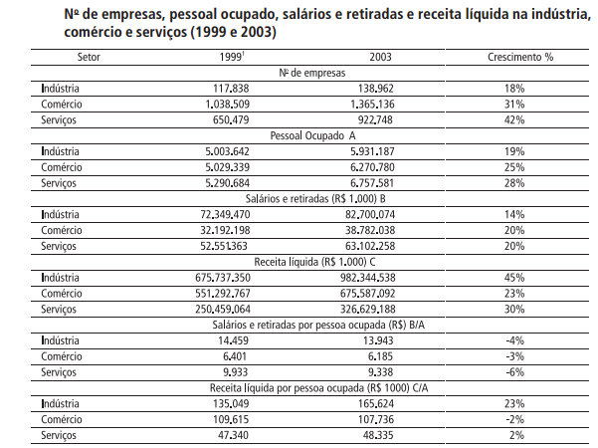

Fonte: NEGRI, João Carlos de; KUBOTA, Luis Claudio. Estrutura e dinâmica do setor de serviços no Brasil. Brasília: IPEA, 2006.

Percebida a relevância deste setor para realidade brasileira coube a definição para serviço. Para Fitzsimmons (2014, p. 20), “um serviço é uma experiência perecível, intangível, desenvolvida para um consumidor que desempenha o papel de coprodutor”.

A prestação de serviços, ao contrário do produto, não gera um bem físico, tocável, mas, sim um bem intangível. Assim, os serviços estão ligados mais a experiência e percepção do consumidor do que a posse de algum bem. (GIANESI 2012; CORREA 2012).

Segundo Correa e Gianesi (2012, p. 112):

Esta percepção depende não só́ do esforço do prestador de serviço, mas, também, da predisposição do consumidor Por não ser tangível, o serviço frequentemente não pode ser traduzido em especificações objetivas de operação que o definam com segurança. Vale lembrar que estas afirmações são tão mais válidas quanto mais intangível for o serviço e quanto maior o contato com o consumidor.

De acordo com Monte apud Correa e Gianesi (1994), alguns fatores podem causar aumento na procura por serviços como a vontade de melhorar a qualidade de vida, maior tempo para lazer, a própria urbanização que por consequência necessitamos de alguns serviços, aspectos demográficos, mudanças tecnológicas, entre outros.

Ainda segundo Monte apud Albrech (1990), podemos implementar cinco fases da administração de serviços usando como recurso para conquistar a vantagem diferencial que são: fase 1 a compreensão do cliente, fase 2 a definição da estratégia de serviço, fase 3 educar a organização, fase 4 implementar melhorias nos níveis operacionais e fase 5 tornar este um processo permanente.

Portanto, a partir da definição de vários autores sobre o conceito de serviços e a visão dos mesmos sobre como aumentar a demanda por serviços e usá-los para obter uma vantagem diferencial percebemos que o tema é muito complexo e amplo. É necessário o estudo e análise de cada fator que pode acarretar no aumento ou diminuição do serviço para pensar em estratégias para a organização.

**2.3 Gestão estratégica**

A existência de estratégias dentro de uma organização facilita aos gestores promover mudanças e ajustes frente as contingências do mercado,sendo então o alinhamento estratégico uma importante ferramenta na administração. Para os autores Henderson e Venkatraman (1993), o alinhamento estratégico como a adequação e a integração funcional entre os ambientes externo e interno para desenvolver as competências e maximizar a performance organizacional.

Neste sentido, Boar (2002), defende que uma empresa deve organizar o alinhamento estratégico em três níveis: o escopo da firma é alinhado internamente entre seus elementos; todas as unidades produtivas internas são alinhadas umas com as outras; e as funções mercadológicas internas alinhadas, como um todo através do escopo alinhado da empresa, são alinhadas conforme as contingências do ambiente externo.

Ainda conforme Boar (2002), o mesmo defende que a força do alinhamento estratégico está na coordenação, perseverança e concentração dos esforços organizacionais dirigidos a um montante de objetivos comuns da organização. Desta forma, ele deve ser compreendido como um processo contínuo de estágios que a firma apresenta ao longo do seu ciclo de vida. Estes estágios, segundo o autor são: a entropia, desajuste, mistura, patamar, harmonia e alinhamento perfeito. O objetivo da organização é alcançar e manter o estágio de alinhamento perfeito, pois os demais estágios comprometem a competitividade e a performance no mercado.

Outro conceito da análise de alinhamento estratégico é feito pelos autores Labovitz e Rosanski (1997), no qual eles apontam o poder do alinhamento estratégico para as organizações em termos de competitividade em uma determinada indústria.

Para os autores, o alinhamento é essencial para a organização, pois reflete tanto em crescimento como em ganhos financeiros devido à sua estruturação entre recursos humanos, clientes, estratégia e processos. Através deste alinhamento, gerentes adquirem competências e habilidades para desenvolver rapidamente uma coerente estratégia de negócios; ter o foco no cliente; desenvolver os recursos humanos e a melhora constante dos processos de negócios. (FABRIZIO, 2011).

Defendem ainda que, o alinhamento estratégico é um conjunto de ações que define uma nova capacidade de administração, abrangendo um número de habilidades necessárias que facilitarão os gerentes alinhar o comportamento de seus empregados à missão da empresa, efetivando intenções em ações; unir equipes e processos organizacionais para influenciar as necessidades dos clientes; montar em tempo oportuno estratégias mercadológicas fundamentadas nas percepções dos clientes; difundir uma cultura organizacional em que todos estes fatores trabalhem em harmonia. (FABRIZIO, 2011, p. 66).

Por fim, os autores Rigoni, Brodbeck e Hoppen (2006), afirmam que atingir o alinhamento estratégico é um processo evolutivo e dinâmico, conhecer as principais práticas e a importância de sua aplicação em um nível otimizado pode ser uma forma de avaliação e monitoramento que possibilite o maior desempenho organizacional. Portanto, é importante aplicar um instrumento de medida do nível de maturidade de alinhamento estratégico pelas organizações, permitindo diagnosticar o grau de utilização das práticas, pode ser uma forma de propiciar melhoria contínua de sua gestão. (FABRIZIO, 2011).

**2.4 Panorama dos serviços odontológicos**

Dentre os setores da economia, o de serviços é de extrema importância para a atividade econômica de uma região. Em municípios pequenos como os da região do Alto Uruguai, no Norte do RS, a prestação de serviços é uma das principais atividades econômicas e geradora de renda para a população, seja ela com o trabalho autônomo ou serviços profissionais registrados através de uma pessoa jurídica.Sabe-se que a prática odontológica, assim como qualquer outro serviço, não tem uma maneira exata de ser entregue ao cliente. O produto final varia de profissional para profissional por diversos motivos.

No ambiente da odontologia e na formação dos profissionais odontólogos, assim como as demais ciências da área da saúde, percorreram várias etapas. Tanto no Brasil colonial, como na metrópole portuguesa ou demais países da Europa, não existia um especialista para cuidar de tratamentos dentários. Os indígenas, quando sofriam de dores de dente, buscavam sozinhos combater tal situação através de benzeduras, rezas e medicamentos à base de óleo de cravo, cânfora, teia de aranha, entre outros. (FERNANDES, 1999).

Por volta do ano de 1500, embora ainda houvessem poucos habitantes, surgem os primeiros dentistas vindos de Portugal para atuar no Brasil. Os mesmos eram classificados entre os chamados mestres de ofícios como os mestres cirurgiões e barbeiros que, por sua vez, caso o povo necessitasse, curavam de cirurgia, sangravam e tiravam os dentes da população. (KRIGER it ROSENTHAL, 2001).

O termo barbeiro e sangrador era usado até meados do século XIX. O barbeiro, além de cortar, pentear os cabelos e barbear, fazia curativos em vários tipos de machucados e operações cirúrgicas pouco importantes. Por terem adquirido grande habilidade manual, passaram a atuar na boca, fazendo também extrações dentárias, porque muitos cirurgiões, por receio e desconhecimento não intervinham. Já o sangrador: realizava sangrias (retirava o sangue), prática muito comum através de sanguessugas e ventosas. (FERNANDES, 1999).

Entretanto, para que os ditos mestres conseguissem exercer suas funções, os mesmos deveriam ter obrigatoriamente uma licença especial concedida pelo cirurgião mor da corte - a chamada Carta de Ofício. Esta carta surgiu no ano de 1521, por um ato real do Regimento Físico Mor de Portugal que regulamentava o ofício de barbeiro (tiradentes) e, cerca de um século depois, em 1631, a mesma foi modificada passando a ser emitida após a comprovação de dois anos na atividade de barbeiro. (KRIGER apud ROSENTHAL, 2001).

A institucionalização da formação e a organização das atividades profissionais na área da saúde só tiveram início no Brasil após a chegada da Família Real, em janeiro de 1808. Após a instalação do Reino no Brasil, a primeira Carta de Dentista foi expedida em 1811, para Pedro Martins de Moura, um português. A carta o autorizava expressamente a tirar dentes, não mencionando cirurgias, próteses, curativos ou medicações. O primeiro brasileiro a receber tal Carta, também em 1811, cinco meses após, foi Sebastião Fernandes de Oliveira, natural do Espírito Santo. Em 1856, foi instituído, na Faculdade de Medicina do Rio de Janeiro, exame para dentistas se habilitarem ao exercício da profissão. (KRIGER apud ROSENTHAL, 2001, p. 477).

A profissão foi se alavancando no decorrer dos períodos através da legislação sendo que, no dia 25 de outubro de 1884 (data que hoje comemora-se o dia do cirurgião dentista), foram criados através do Decreto nº 9.311, dois cursos de odontologia, um na Faculdade de Medicina do Rio de Janeiro e o outro na Bahia. Terminado o curso, o bacharel recebia o título de dentista não havendo necessidade de colar grau ou demais formalidades. (KRIGER, 2003)

A denominação cirurgião-dentista que utilizamos até os dias de hoje, somente foi implementada ao título dos egressos dos cursos brasileiros em 1892 quando o ensino sofreu modificações para atender às determinações do Ministério da Justiça e dos Negócios Interiores. (KRIGER, 2003).

Sua evolução foi gradual e notória podendo ser percebida a cada ano que se passava. “No início dos anos 90, o Brasil concentrava cerca de 11% dos cirurgiões dentistas em todo o mundo”. (KRIGER apud PINTO, 1992, p. 477). No ano de 2001, já contávamos com 142 cursos de graduação em odontologia em várias regiões do país segundo o censo escolar do Ministério da Educação. (KRIGER apud ABO, 2002). E em 2008 tínhamos 197 cursos cadastrados no Instituto Nacional de Estudos e Pesquisas Educacionais (INEP) segundo o Censo da Educação Superior. (MORITA; HADDAD; ARAUJO apud INEP).

Apesar da grande evolução do número de cursos de odontologia no Brasil e de cirurgiões-dentistas em atividade, o percentual de brasileiros com acesso a cuidados odontológicos regulares é pequeno. Segundo a Pesquisa Nacional Por Amostra de Domicílios (PNAD), cerca de um quinto da população brasileira nunca foi ao dentista e que aproximadamente 5 milhões de pessoas disseram ter necessitado, mas não procuraram o serviço de saúde, sendo que o motivo mais utilizado para esta atitude foi a falta de recursos financeiros. (IBGE, 1998).

Por fim, pode-se supor que o Estado ainda tem um longo caminho a percorrer, de desenvolvimento, de restruturação da política econômica e maior igualdade na distribuição dos seus serviços. As necessidades e estruturas necessárias para um bom atendimento variam muito de consumidor para consumidor, principalmente quando levamos em consideração o fator renda familiar.

A população de baixa renda que depende da efetiva implantação do Sistema Único de Saúde (SUS) ou das verbas municipais podem continuar com doenças epidemiológicas, prevalência de cárie dentária, proporção significativa de dentes não tratados, entre tantos outros fatores visto que não possuem recursos para arcar com suas despesas do serviço odontológico. Desta realidade que ocorre tanto a nível nacional quanto local surgem as primeiras necessidades. Como não podem ficar reféns do poder público, o consumidor de baixa renda necessita de prestadores de serviços com um orçamento mais viável, economicamente voltado para esta classe, que possa prestar um serviço de qualidade juntamente com um bom atendimento, oferecendo os serviços básicos para a saúde bucal.

Quando nos referimos à saúde bucal, estamos falando de:

Um conjunto de condições, objetivas (biológicas) e subjetivas (psicológicas), que possibilita ao ser humano exercer funções como mastigação, deglutição e fonação e, também, pela dimensão estética inerente à região anatômica, exercitar a autoestima e relacionar-se socialmente sem inibição ou constrangimento. Essas condições devem corresponder à ausência de doença ativa em níveis tais que permitam ao indivíduo exercer as mencionadas funções de modo que lhe pareçam adequadas e lhe permitam sentir-se bem, contribuindo desta forma para sua saúde geral. (KRIGER apud NARVAI, 2001, p. 476).

A Pesquisa Nacional Por Amostra de Domicílios (PNAD) do IBGE realizada em 1998 tem como objetivo gerar dados sobre necessidade de saúde e acesso a utilização de serviços fazendo uma análise ampla sobre o acesso aos serviços de saúde no Brasil.

O público consumidor de serviços odontológicos é bem amplo já que ao longo de nossas vidas, seja por consultas de rotinas ou por atendimentos específicos, vamos necessitar do prestador de serviço da área de odontologia. De um modo geral, o consumidor poderia ser segmentado apenas pela necessidade que eles buscam satisfazer (pois, conforme a exigência é uma especialidade diferente que o profissional necessita ter) mas, ele pode ser tanto do sexo masculino quanto do sexo feminino, das mais distintas idades, abrangendo desde a população infantil até a população idosa, de áreas urbanas ou rurais, de baixa renda ou de elevado poder aquisitivo.

Para mostrar a realidade dos consumidores de serviços odontológicos, a PNAD (IBGE, 1998) produziu dados a nível nacional e identificou que, cerca de 29,6 milhões de pessoas (18,7% da população brasileira) nunca consultou dentista, sendo encontradas as maiores proporções na população residente em áreas rurais (32,0%).

Ainda segundo IBGE (1998), dentre as principais conclusões da pesquisa para os consumidores a nível nacional estão que:

* Cerca de um terço dos brasileiros não tem um serviço de saúde de uso regular;
* O tipo de serviço usado como porta de entrada ao sistema de saúde - serviço de uso regular - varia segundo a idade, o sexo e, principalmente, a renda familiar. As pessoas mais jovens e aquelas com menor renda familiar têm como porta de entrada mais usual os postos ou centros de saúde, enquanto o consultório privado é mais procurado por mulheres, idosos e pessoas de nível mais alto de renda;
* O acesso a consultas médicas e odontológicas aumenta expressivamente com a renda e é maior nas áreas urbanas;
* Cerca de um quinto da população brasileira nunca foi ao dentista. Entre os residentes em área rural 32% nunca consultou dentista;
* Aproximadamente 5 milhões de pessoas referiram ter necessitado, mas não procuraram um serviço de saúde, sendo que a justificativa mais frequente desta atitude foi a falta de recursos financeiros;

A PNAD/98 também conseguiu auxiliar quanto a análise da concorrência nos mostrando que, a concorrência para os prestadores de serviços autônomos não está somente nos outros profissionais que prestam serviços em seus consultórios particulares privados, mas, também nos órgãos públicos como os postos de saúde, nos atendimentos via SUS e nas demais clínicas com atendimentos de profissionais conveniados a planos odontológicos.

A rivalidade no setor começa desde a localização da clínica e o local de atendimento, se possui boa localização, boa aparência e a divulgação do serviço prestado até o preço cobrado pelo serviço. Nos grandes centros onde se encontram a maior concentração de especialistas a concorrência é muitas vezes medida pela qualidade do atendimento e serviço prestado e pela reputação do profissional diante da região que atua.

O fornecedor é um importante aliado para o prestador de serviço pois, é ele quem influencia diretamente no preço final do serviço. Segundo Mendes (2014, p. 19):

As relações que as empresas têm com os fornecedores permitem às empresas obter vantagens competitivas sobre os seus concorrentes, oferecendo mais valor para os seus clientes. Deste modo, os fornecedores são o grupo de interesses que lhes disponibilizam os *inputs* necessários para produzir bens ou serviços.

Quando falamos em fornecedor, em especial para o setor odontológico, não podemos deixar de citar que, grande parte do material e instrumentos usados pelo cirurgião dentista são importados fazendo com que as condições de compra e entrega não dependam somente do profissional ou clínica que está adquirindo o produto mas, depende também de variáveis incontroláveis como variação do preço associada ao fluxo cambial, aumento do preço do frete diante do aumento do combustível e dependência do correto funcionamento do sistema de Correios - quando este é o seu meio de transporte – entre outros. Diante destes fatores, o prestador de serviço deve estar sempre atento para fazer a correta gestão de seus insumos para que, caso ocorra alguma falha no fornecimento do produto, o mesmo não saia prejudicado.

Na medida que aumentam o número de cursos de graduação, aumenta também a demanda pelo profissional formado para prestar serviço odontológico. Segundo Pinto (2013, p. 391):

Em áreas com alta prevalência de doenças bucais sem tratamento, caso típico da maioria dos países em desenvolvimento, há, em princípio, um amplo mercado de trabalho à disposição tanto dos cirurgiões dentistas como do pessoal técnico e auxiliar que atua ou deseja atuar no setor.

O mercado de trabalho é bem amplo podendo trabalhar de forma autônoma abrindo seu próprio consultório ou em órgãos públicos, postos de saúde, hospitais, ser funcionário empregado de outra clínica, entre outros. Ainda segundo Pinto (2013, p. 391):

Nos momentos da escolha da profissão, da especialidade preferencial e do tipo de prática profissional, o valor dos honorários ou dos salários potenciais é apenas um dos fatores levados em consideração, ainda que em grande parte dos casos desempenhe um papel predominante.

Portanto, determinar o mercado de trabalho em odontologia deve ser uma tarefa específica de cada localidade ou país de acordo com uma série de fatores que o caracterizam como o nível epidemiológico, a política setorial, oferta de serviços e de mão de obra, disponibilidade de recursos financeiros, entre outros. (PINTO, 2013).

## 3 METODOLOGIA

O artigo é de natureza aplicada e a abordagem do problema foi qualitativa e quantitativa.Quanto aos objetivos e fins é uma pesquisa descritiva e exploratória e quanto aos meios e procedimentos técnicos ela caracteriza-se por ser uma pesquisa de campo. Para a análise, foram aplicados questionários para obter informações dos gestores das clínicas e empresas odontológicas a respeito dos métodos utilizados para gestão, nível de conhecimento administrativo estratégico e quais ferramentas são usadas. A análise quantitativa deu-se através de gráficos conforme respostas produzidas pelos entrevistados.

O trabalho de campo restringe-se as clínicas odontológicas instaladas e cadastradas no município de Frederico Westphalen - RS para buscar cumprir com os objetivos da pesquisa, interpretando as percepções dos gestores responsáveis pelo gerenciamento das mesmas. Foram entrevistados os gestores de uma parte das clínicas do município, sendo aquelas que tem maior destaque em termos competitivos no segmento de serviços odontológicos no município de Frederico Westphalen.

**4 ANÁLISE E DISCUSSÃO DOS RESULTADOS**

A seguir apresentou-se os resultados obtidos quanto à estratégia, ao conhecimento administrativo e de planejamento e quanto ao perfil empreendedor dos prestadores de serviços no ramo odontológico de Frederico Westphalen/RS.

**4.1 Quanto à estratégia**

Na análise do pensamento estratégico dos gestores e profissionais nos serviços odontológicos quanto à estratégia percebeu-se que para algumas perguntas voltadas para o lado pessoal e ao perfil de cada profissional que, as respostas se nivelaram entre os respondentes com pouca variação na escala. É o caso da questão da automotivação, representada no gráfico 1 onde 57,9% dos respondentes, ou seja, 11 pessoas num total de 19 que responderam ao questionário concordaram plenamente que conseguem se auto motivar, e as outras 8 pessoas respondentes concordam parcialmente, mas, nenhum dos profissionais discordou com a questão.

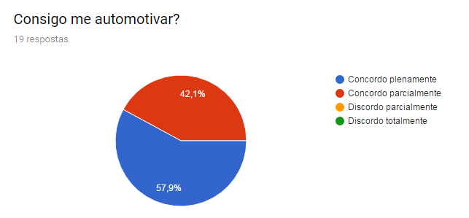

**Gráfico 1**- Automotivação

Fonte:elaborado pela autora (2017).

Outra pergunta relativa às atitudes profissionais que, não gerou discordância entre os respondentes para a análise da visão estratégica foi a sua capacidade de dar e receber feedback, seja positivo ou negativo. Conforme visualizado no gráfico 2, a grande maioria dos profissionais, 73,7% o que corresponde a 14 pessoas concordam plenamente com a afirmação, e os outros 5 profissionais concordam parcialmente.

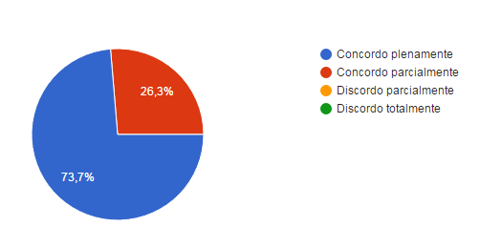

**Gráfico 2**- Ser capaz de dar e receber feedbacks

Fonte: elaborado pela autora (2017).

Ainda quanto à estratégia com um questionamento que envolve a atuação pessoal do profissional, mas, que questiona também sobre o trabalho ao perguntar se o mesmo é proativo no trabalho e com o aprendizado, conforme gráfico 3, podemos verificar oscilações nas respostas onde, ainda a grande maioria concorda com a pergunta (73,7%) entretanto, os demais respondentes ficaram divididos entre concordar parcialmente (21,1%, equivalente a 4 pessoas) ou discordar parcialmente (5,3%, equivalente a 1 pessoa).

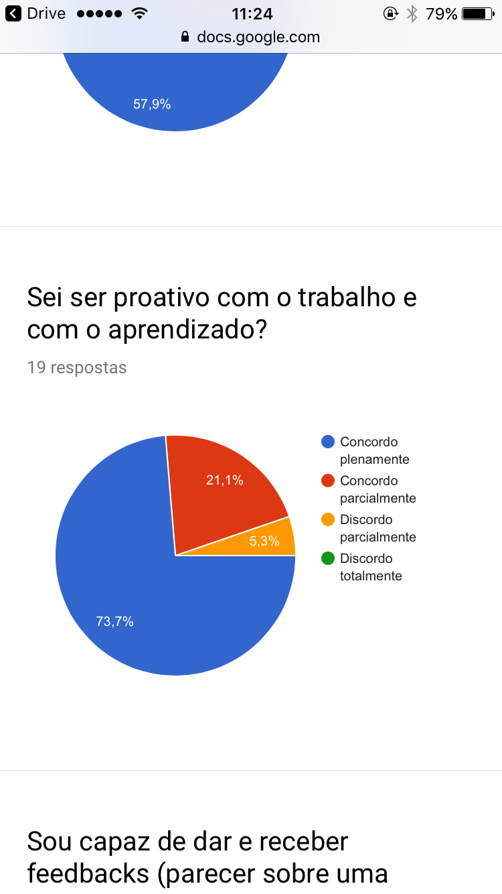

**Gráfico 3**–Ser proativo com o trabalho e com o aprendizado

Fonte: elaborado pela autora (2017).

Já no gráfico 4, ainda representando uma questão sobre o uso da estratégia no gerenciamento do empreendimento, quando questionados se sabem lidar e gerenciar conflitos, os resultados se inverteram. A maior parte dos respondentes, 68,4%, ou seja, 13 pessoas concordaram parcialmente. Em seguida, 26,3% ou 5 pessoas concordaram plenamente e 1 dos respondentes (5,3%) discordou parcialmente.

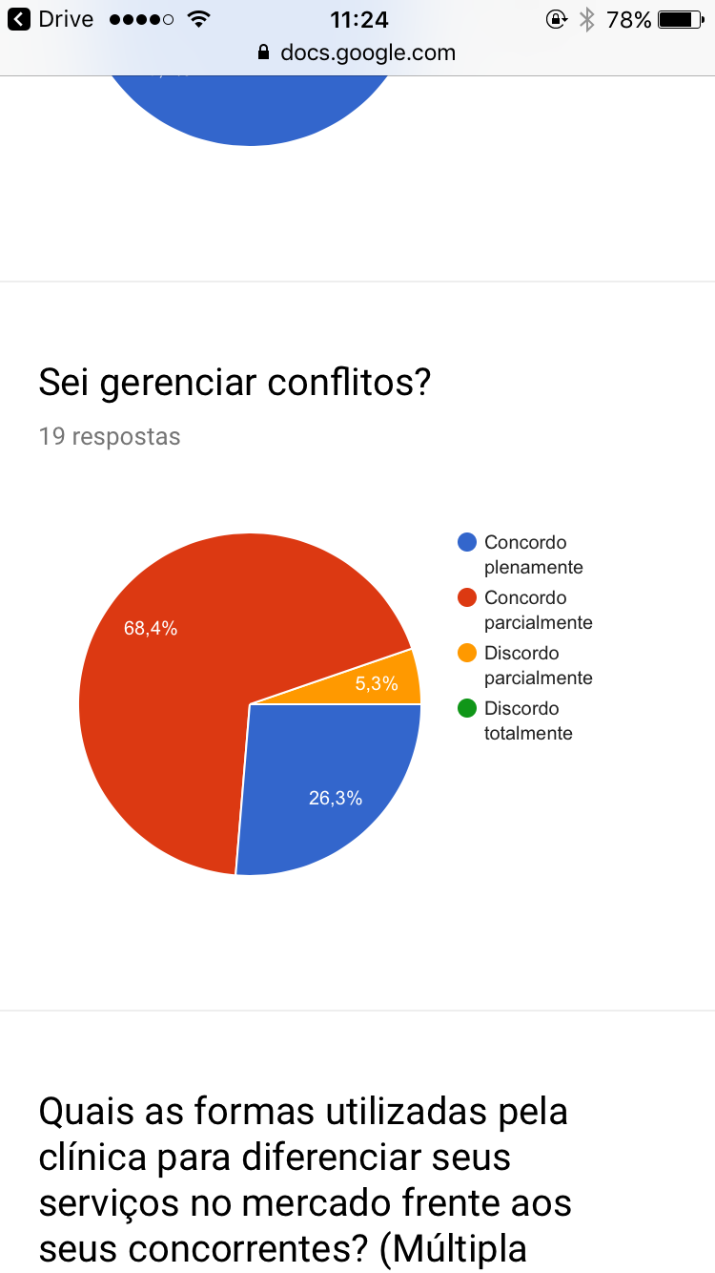

**Gráfico 4** - Gerenciar conflitos

Fonte: elaborado pela autora (2017).

Outra forma de análise efetuada para verificar se os gestores utilizavam algum tipo de estratégia e quais eram usadas foi com uma questão de múltipla escolha demonstrada a seguir no gráfico 5. Na ordem decrescente, as opções mais selecionadas foram: as especializações oferecidas (ex.: endodontia, implantodontia, prótese, periodontista, etc), seguida da qualidade dos materiais/equipamentos utilizados, na sequencia foram os horários diferenciados de atendimento, as formas de pagamento diferenciadas conforme a capacidade do cliente e por último, a estratégia menos utilizada pelos respondentes foi de possuir parcerias estratégicas (com empresas e/ou outros profissionais).

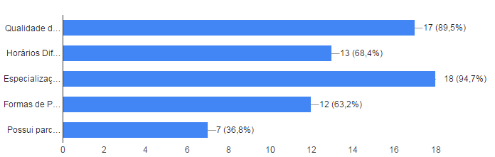

**Gráfico 5** - Formas utilizadas pela clínica para diferenciar seus serviços no mercado frente aos seus concorrentes

Fonte: elaborado pela autora (2017).

**4.2Quanto ao conhecimento administrativo e de planejamento**

Nesta etapa do artigo onde procurou-se apurar qual é o nível do conhecimento administrativo e de planejamento destes profissionais autônomos ou gerentes de clínicas percebe-se que em todas as respostas obtidas tivemos disparidade nos resultados. Quando questionados sobre ter metas traçadas e objetivos claros, 47,4% concordaram plenamente com a afirmação, 42,1% concordaram parcialmente e 10,5% discordaram parcialmente.Outra questão que teve bastante variação foi sobre o planejamento organizacional que delimita cada opção com um período de tempo. Conforme é demonstrado no gráfico 6, pode-se observar que 36,8% dos entrevistados dizem ter planejamento de médio prazo já para as demais opções, todas ficaram com o percentual de 15,8 dos respondentes variando entre os tempos de planejamento informado ou que sequer planejamento possuem, independente se for de curto, médio ou longo prazo.

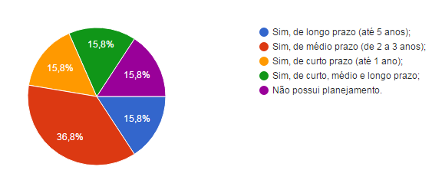

**Gráfico 6**–Planejamento organizacional no local onde o profissional atua

Fonte: elaborado pela autora (2017).

Também pode-se verificar semelhança nas respostas sobre ser conhecedores de assuntos financeiros e assumir riscos calculados. Sobre os assuntos financeiros, 52,6% dos respondentes concordam parcialmente com a afirmação, enquanto 21,1% concordam plenamente ou 26,3% discordam parcialmente. Quanto ao questionamento sobre ter risco calculado também foi 52,6% dos respondentes que concordam parcialmente com a afirmação, entretanto, 26,3% concordaram plenamente, e para os demais respondentes 10,6% discordaram parcialmente e 10,5% discordaram totalmente.

**4.3Quanto ao perfil empreendedor**

Nesta etapa do artigo onde são demonstrados os resultados obtidos sobre o perfil empreendedor de cada profissional, é possível verificar um maior nível de respostas próximas ou menos divergentes. Quando questionados sobre ter iniciativa e buscar oportunidades, 84,2% dos respondentes concordaram plenamente com a afirmação, enquanto 15,8% concordaram parcialmente. Nenhum dos entrevistados discordou desta opção. O mesmo percentual foi obtido nas respostas quando questionados sobre ter persistência.

Essa pouca variação nas respostas, entretanto,não foi obtida quando questionados sobre ter comprometimento pois, foi a única resposta sobre todos os aspectos questionados que 100% dos respondentes concordaram plenamente com a afirmação de que sim, são comprometidos com seu trabalho, demonstrando sua preocupação com o cliente, com a entrega do serviço e com o juramento feito ao colar grau.

Outra pergunta para verificar o perfil empreendedor dos gestores das clínicas foi sobre ter persuasão e rede de contatos. Conforme demonstrado no gráfico 7, um pouco mais da metade dos respondentes (57,9%) concordaram plenamente com a afirmação, enquanto 36,8% concordaram parcialmente e somente 5,3% discordou parcialmente da questão.

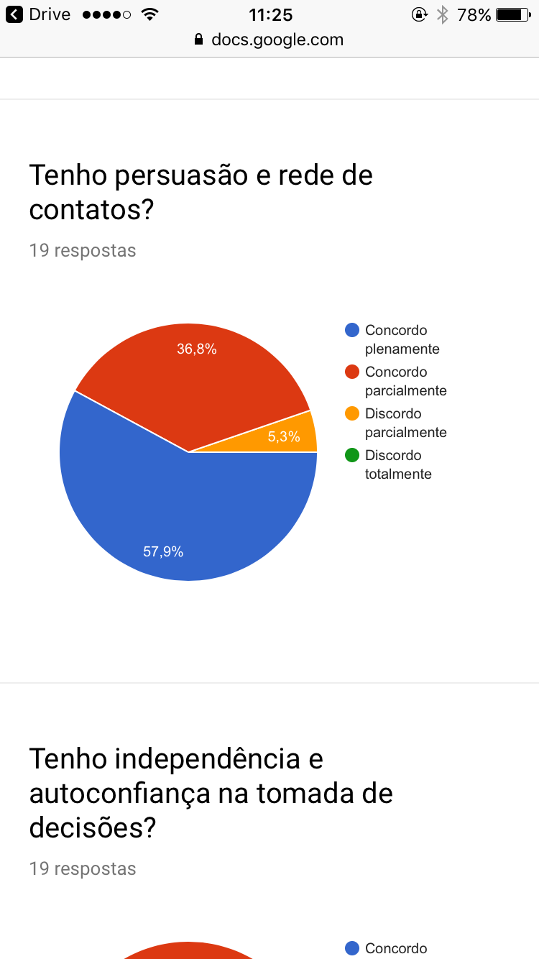

**Gráfico7**– Ter persuasão e rede de contatos

Fonte: elaborado pela autora (2017).

A última pergunta feita para verificar sobre o perfil empreendedor foi sobre ter independência e autoconfiança na tomada de decisões onde quase ficaram divididas as respostas, conforme demonstrado no gráfico 8 onde 57,9% dos entrevistados concordaram plenamente e 42,1% concordaram parcialmente com a afirmação.

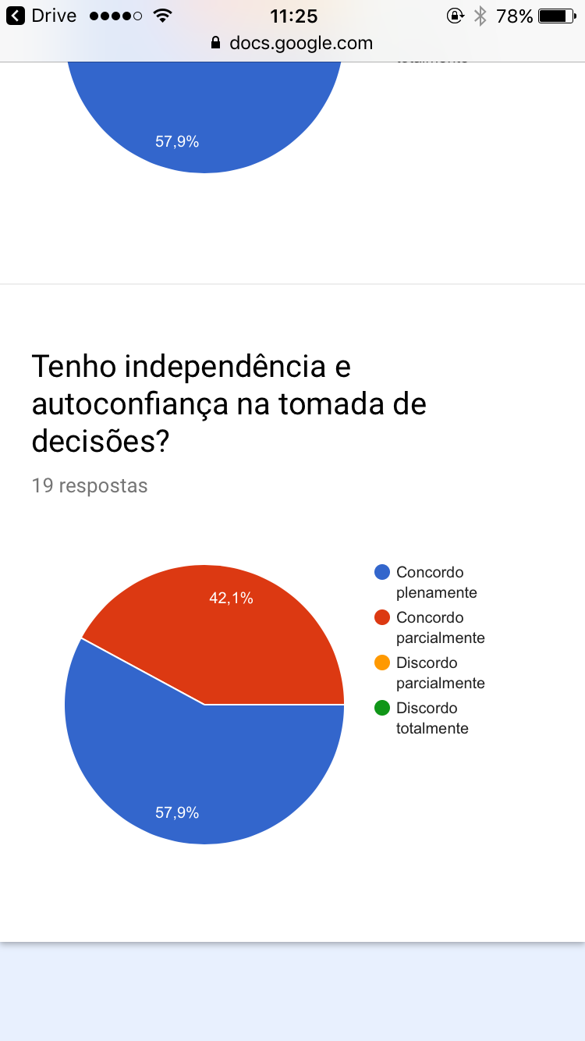

**Gráfico8**– Ter independência e autoconfiança na tomada de decisões

Fonte: elaborado pela autora (2017).

# 5 CONSIDERAÇÕES FINAIS

Neste estudo com análises gráficas foi possível identificar e compreender a partir de alguns pontos elencados através de questionário o pensamento estratégico dos profissionais no ramo odontológico de Frederico Westphalen – RS. De forma mais específica, foi verificada a concepção destas estratégias pelo prestador de serviço autônomo ou administrador da clínica odontológica por meio dos questionários e concluiu-se que no tocante à estratégia os profissionais podem arriscar bem mais e serem mais inovadores, buscando por exemplo parcerias e alianças com outros profissionais e empresas do ramo que, conforme resultado obtido no questionário, foi a opção que menos foi escolhida entre os respondentes.

Entre os gestores das empresas e clínicas do ramo também é trazida a visão da gestão de um empreendimento neste ramo, identificando que a construção do conhecimento administrativo e de planejamento dos gestores para as clínicas odontológicas é bem superficial, verificado principalmente quando questionados sobre ter planejamento organizacional onde poucos dos respondentes afirmou ter planejamento de curto, médio e longo prazo, confirmando que foi onde encontraram maior dificuldade, menor atuação dos profissionais e a necessidade de aplicar mais as técnicas administrativas e de planejamento a favor do seu negócio.

Entretanto, em se tratando do perfil empreendedor, pode-se verificar maior similaridade entre as respostas, demonstrando inclusive que, apesar das diferentes formações e atuações em locais diferenciados, o comprometimento com a missão de ser um profissional no ramo odontológico é intrínseco e muito bem defendido por todos.

# 6 REFERÊNCIAS

ALMEIDA, Martinho Isnard Ribeiro de. **Manual de planejamento estratégico: desenvolvimento de um plano estratégico com a utilização de planilhas Excel.** São Paulo: Atlas, 2010.

BOAR, Bernard H. **Tecnologia da informação: a arte do planejamento estratégico**. 2ª ed. São Paulo: Berkeley, 2002.

CNES, Cadastro Nacional de Estabelecimentos de Saúde. **Estabelecimentos de saúde no município de Frederico Westphalen.** Disponível em: <http://cnes2.datasus.gov.br/Lista_Es_Municipio.asp?VEstado=43&VCodMunicipio=430850&NomeEstado=RIO%20GRANDE%20DO%20SUL>. Acesso em: 21 nov. 2016.

FABRIZIO, Cleomar Marcos. **Estratégias competitivas: a lógica da competição no desenvolvimento local/regional a partir de um estudo de caso**. Ijuí, 2011, 266 f. Monografia da Tese de Mestrado em Desenvolvimento, Universidade Regional do Noroeste do Estado do Rio Grande do Sul.

FERNANDES, Ana Helena. **Módulo história da educação no Brasil**. Disponível em: <http://www.acdbs.com.br/museu/historia-da-odontologia-nos-500-anos-brasil/>. Acesso em: 22 mai. 2016.

FITZSIMMONS, James A.; FITZSIMMONS, Mona J. **Administração de Serviços: operações, estratégia e tecnologia da informação**. 7. ed. Porto Alegre: Bookman, 2014.

GIANESI, Irineu G. N.; CORRÊA, Henrique Luiz. **Administração estratégica de serviços: operações para a satisfação do cliente.**São Paulo: Atlas, 2012.

HENDERSON, John C.; VENKATRAMAN, N. **Strategic alignment: leveraging information technology for transforming organizations**. IBM Systems Journal, v. 32, n. 1, p. 4-16, 1993.

IBGE. **Pesquisa nacional por amostra de domicílios**. Disponível em: <<http://www.ibge.gov.br/home/estatistica/populacao/trabalhoerendimento/pnad98/saude/analise.shtm>>. Acesso em: 22 mai. 2016.

KRIGER, Léo. **Promoção de saúde bucal: paradigma, ciência, humanização**. 3ª ed. São Paulo: Artes Médicas, 2003.

LABOVITZ, George; ROSANSKY, Victor. **The power of alignment: how great companies stay centered and accomplish extraordinary things**. New York: John Wiley& Sons, Inc., 1997.

MARCONI, Marina de Andrade; LAKATOS, Eva Maria**. Fundamentos de metodologia científica**. 7. ed. São Paulo: Atlas, 2010.

MENDES, Beatriz Teles Marques Pacheco. **A importância da gestão de fornecedores na organização da empresa: caso SONAE.** Coimbra, 2014, 134 f. Relatório do estágio do mestrado em gestão. Disponível em: <https://estudogeral.sib.uc.pt/bitstream/10316/27511/2/Final_Vers%C3%A3o%20Final.pdf>. Acesso em: 06 jun. 2016.

MONTE, Edmar Ferreira. Administração estratégica de serviços: aspectos da compreensão dos clientes. **Ensaio cadernos de pesquisa em administração,** São Paulo, v. 2, n. 5, p. 1 – 12, 2º sem. 1997.

NEGRI, João Carlos de; KUBOTA, Luis Claudio. **Estrutura e dinâmica do setor de serviços no Brasil**. Brasília: Instituto de Pesquisa Econômica Aplicada - IPEA, 2006. Disponível em: <<http://www.ipea.gov.br/portal/images/stories/PDFs/livros/capitulo_1_estrutura.pdf>>. Acessoem: 07 nov. 2016.

PETTIGREW, A.; FERLIE, E. e McKEE, L. **Shaping strategic change**.London: Sage, 1992, p.1-30.

PINTO, Vitor Gomes. **Saúde bucal coletiva**. 6ª. ed. São Paulo: Santos, 2013. 699 p.

PORTER, Michel E. **Competição: oncompetition**. Rio de Janeiro: Campus, 2009.

RIGONI, E.H., BRODBECK, A.F., HOPPEN, N. **Perspectivas de executivos de TI e de negócios em relação ao alinhamento estratégico promovido em indústrias do Estado do Rio Grande do Sul**. Salvador: ENANPAD, 2006.